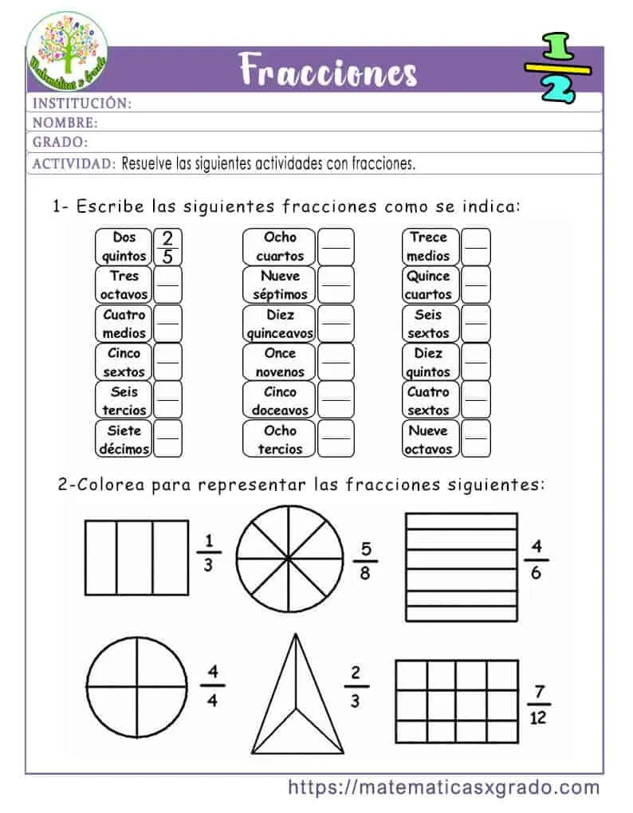
10.000 | 10.100 | 10.200 | 10.300
11.000
12.000
13.000
14.000 |  |  |  |  |  |  | 14.700 | 14.800 | 14.900


